ISB.A | Высокопроизводительная система досмотра автотранспорта
 | ОПИСАНИЕ

Ключевые преимущества |  | Основные системы
- Досмотр автотранспорта без его остановки – Досматриваемое транспортное средство движется своим ходом со скоростью до 12 км/ч  - Высокая производительность –система досмотра позволяет досматривать до 200 единиц автотранспорта в час.  - Высокая проникающая способность – источник ионизирующего излучения с энергией 7,5 МэВ позволяет проводить инспекцию автотранспорта до 340 мм (эквивалент по стали)  - Низкая дозовая нагрузка - Доза, наводимая на досматриваемое транспортное средство, составляет 2,9 µЗв/ч за сканирование.  Доза рассеянного излучения на водителя: не больше, чем 0,006 µЗв за сканирование  - Компактный дизайн – ширина установки составляет 8 м, высота – 6 м и длина 3 м. |  | Источник ионизирующего излучения энергией 7,5 МэВ с коллиматором и локальной защитой  Система детектирования выполнена на основе сцинтилляционных детекторов, имеет высокую чувствительность, обеспечивающую высокую проникающую способность и контрастную чувствительность при низких дозовых нагрузках излучения.  Теплоизолированная металлоконструкция обеспечивает работу всей системы в различных погодных условиях.  Система управления обеспечивает комплексное управление всей системой досмотра. Подсистема старт-стоп обеспечивает выполнение функции регистрации момента прохождения кабины грузового средства плоскости пучка ионизирующего излучения, позволяющая включать излучение только для инспекции контейнера (прицепа).  Система радиационной, электрической и механической безопасности.  Система обработки, визуализации и хранения данных позволяет получать обрабатывать и хранить всю информацию о досмотре.
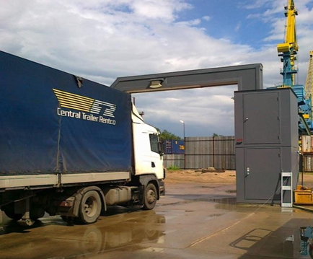

ISB.A |  | Высокопроизводительная система досмотра автотранспорта
 |  | ПАРАМЕТРЫ
Системные характеристики |  |  |  | Источник ионизирующего излучения
Пропускная способность, грузовых автомобилей в час (автотранспорта длинной 12 м (40 фут) | 200 |  |  | Максимальная энергия источника ионизирующего излучения, МэВ | 7,5
Проникающая способность по стали, до | 340 |  |  | Мощность дозы тормозного излучения на расстоянии 1 м от мишени при максимальной энергии на частоте 300 Гц, на энергии 7,5 МэВ не менее, мГр/с (7,5 Р/мин | 1,25
Пространственное разрешение, мм | 12,5 |  |  | Максимальные размеры фокусного пятна, мм | 0,3
Контрастная чувствительность, % | 3 |  |  | Максимальный угол выхода тормозного излучения, град | 52
Минимальное число обслуживающего персонала, человек | 1 |  |  | Частота повторения импульсов, Гц | 300
Безопасность |  |  |  | Размеры
Доза на транспортное средство за сканирование при скорости 12 км/ч µЗв | 2,9 |  |  | Транспортное средство  Высота, м  Ширина, м  Длинна, м | 4,5  3  20
Доза рассеянного излучения, наводимая на водителя за сканирование при скорости сканирования 12 км/ч, менее µЗв  Границы контролируемой зоны безопасности (0,5 µЗв/ч), м | 0,006  10×20 |  |  | Конфигурация транспортного средства  Поле зрения | любое количество  контейнеров  от 0,2 м до полной высоты
 |  |  |  | Диапазон скоростей транспортного средства, км/ч | 5 - 16
Контактная информация:
32, Полюстровский проспект, Санкт-Петербург, Россия, 195197
Тел.: 7 812 740-73-14, E-mail: ceo.isb.a@yandex.com

